國軍招募班隊紙本測驗作業要點
- 為推動智力測驗及全民國防測驗紙本作業，提供合作學校(含偏遠地區學校)學生，可透過紙本測考後，獲得智力測驗或全民國防測驗成績，供各用人及考選單位運用，以利推動國軍人才招募政策，特訂定本要點。
- 本要點用詞，定義如下：
  - 紙本測驗：指智力測驗及全民國防測驗。
  - 合作學校：指與國防部合作，開設「國防培育班」之國內民間高中職校或委託民間大學辦理「大學儲備軍官訓練團選訓作業」簽約學校。
  - 偏遠地區學校：指因交通、文化、生活機能、數位環境、社會經濟條件或其他因素，不利所屬學生參與國軍招募班隊線上測驗之學校。
- 權責區分：
  - 國防部(下稱本部)：
- 人事參謀次長室：
(1)負責智力測驗(人事管理處)及全民國防測驗(人才培育處)題本印製。
(2)負責綜辦各校申請紙本測考資格審定及全般試務作業(人才培育處)。
(3)負責測考人員編組及管制執行試務作業(人才培育處)。
(4)負責智力測驗及全民國防測驗答案卡製作及成績公布作業(人才培育處)。
(5)相關作業預算編列及核撥(人才培育處)。
- 通信電子資訊參謀次長室：
負責智力測驗及全民國防測驗答案卡讀卡作業各項事宜(資通安全處)。
  - 合作(偏遠地區)學校：
- 負責向指定機關申請紙本測考全般作業。
- 負責測考場地規劃及整備全般作業。
  - 各軍司令部：
- 負責監考人員編組。
- 監考人員試務工作費核銷作業。
  - 地區招募中心(本部指定機關)：
- 協助辦理紙本測驗並配合執行。
- 不定期派員瞭解合作學校執行狀況及窒礙。
- 北部地區(含花蓮)學校由北部地區人才招募中心負責、中部地區學校由中部地區人才招募中心負責、南部地區(含臺東)學校由南部地區人才招募中心負責。
- 合作學校須於測考前二十八日，正式函文提出申請。
未依作業期程（如附件一）辦理，或檢附名冊(如附件二)、場地規劃圖(如附件三)，或檢附相關資料，本部及所屬機關（構）不予受理相關申請。本部考科期程安排，即紙本測驗時序規劃表如附件四。
- 符合下列條件之一者，得提出紙本測考申請：
- 單一學校一次申請測考人數達五百人以上。
- 前一年度招募班隊入營累計人數達一百人以上學校。
- 符合偏遠地區學校教育發展條例第四條第三項公告標準且申請測考人數達二十人以上學校。
- 試場及違規處理規定：
- 「紙本測驗」採電腦閱卷，作答前必須詳閱試題本、答案卡上相關規定，答案卡應使用２Ｂ軟心鉛筆作答，不得使用修正液（帶）修正，未依規定作答致無法判讀答案者，考生自行負責。
- 應考人有下列情事之一者，一律撤銷應試資格，一年內不得再申請報考國軍各班隊：
1.冒名頂替。
2.持用偽造或變造之應考證件。
3.脅迫其他考生或監考人員幫助舞弊。
4.集體舞弊行為。
5.電子通訊舞弊行為。
6.互換座位或試卷（卡）。
7.傳遞文稿、參考資料、書寫有關文字之物件或有關信號。
8.夾帶書籍文件。
9.因故意或過失未繳交試卷（卡）。
10.試題註明禁止使用電子計算器而使用。
11.在桌椅、文具或肢體上或其他處所，書寫有關文字。
12.未遵守試場規定，不接受監考人員勸導，或繳交試卷（卡）後仍逗留試場門（窗）口附近，擾亂試場秩序。
- 應試時不得飲食、抽菸、擾亂試場秩序或影響他人作答，違者撤銷應試資格。
- 應考人應於每節考試預備鈴聲響時依准考證號碼就座，並準時應試。規定考試時間開始後，第一節十五分鐘內，其餘各節三分鐘內，得准入場應試，逾時不得應試。各科考試時間終止前，不得離場，違者撤銷應試資格。
- 應考人因故(如急症、如廁等)須暫時離座，經監考人員同意陪同得暫時離座，違者撤銷應試資格。經治療或處理後，考試時間結束前，得回座繼續應試。但不得要求延長時間或補考。
- 應考人不得夾帶、抄襲、傳遞、交換答案卡，亦不得有左顧右盼、相互交談、意圖窺視或抄襲他人答案、以自誦或暗號傳送答案或意圖便利他人窺視答案等舞弊情事，違者撤銷應試資格。
- 應考人除必需書寫、擦拭之文具外，不得攜帶書籍、紙張、具有計算、通訊（手機、PDA、無線電及穿戴裝置等）、記憶等功能或其他有礙試場安寧、考試公平之各類器材、物品入場，違者撤銷應試資格。
- 應考人應憑准考證及國民身分證，或附有照片足資證明身分之護照或全民健康保險卡或駕駛執照（以下簡稱身分證件）入場應試，並於就座後將准考證及身分證件置於桌面左前角或指定位置，配合監考人員核對，必要時拍照存證，不得拒絕。
- 應考人應依監考人員指示，於每節考試開始前七分鐘，將書籍文件等非考試必需用品，放置於試場前方或指定場所。
- 應考人開始作答前，應自行檢查試卷(卡)之座號、類別、科目及試題之類別、科目等有無錯誤。遇有不符者，應即舉手告知監考人員處理。作答後，經發覺坐錯座位或交換座位應試者，撤銷應試資格。
- 應考人應依照試題及答案卡上相關規定作答，並保持答案卡清潔與完整，不得污損答案卡條碼。不按規定作答、無故污損或破壞答案卡、或作任何與答案無關之文字符號者，撤銷應試資格。
- 考試結束鈴（鐘）聲響畢，應考人應即停止作答，並於考試離場前將答案卡、試題併交監考人員驗收，不得攜出試場外，違者該成績以零分計算。
- 申請紙本測考者，成績相關標準及辦理補測規則，依現行相關規定辦理。
八、智力測驗(線上或紙本)成績採計優先合格者，且測驗時間須超過前一次相同考試三十日。
- 考生曾於紙本或線上完成全民國防測驗，一年內再有測考者，第二次成績不予採計。
十、本部於測考七個工作日後，於國軍人才招募中心首頁公告測考成績(智力測驗成績證明如附件五、全民國防測驗成績證明如附件六)。

附件1
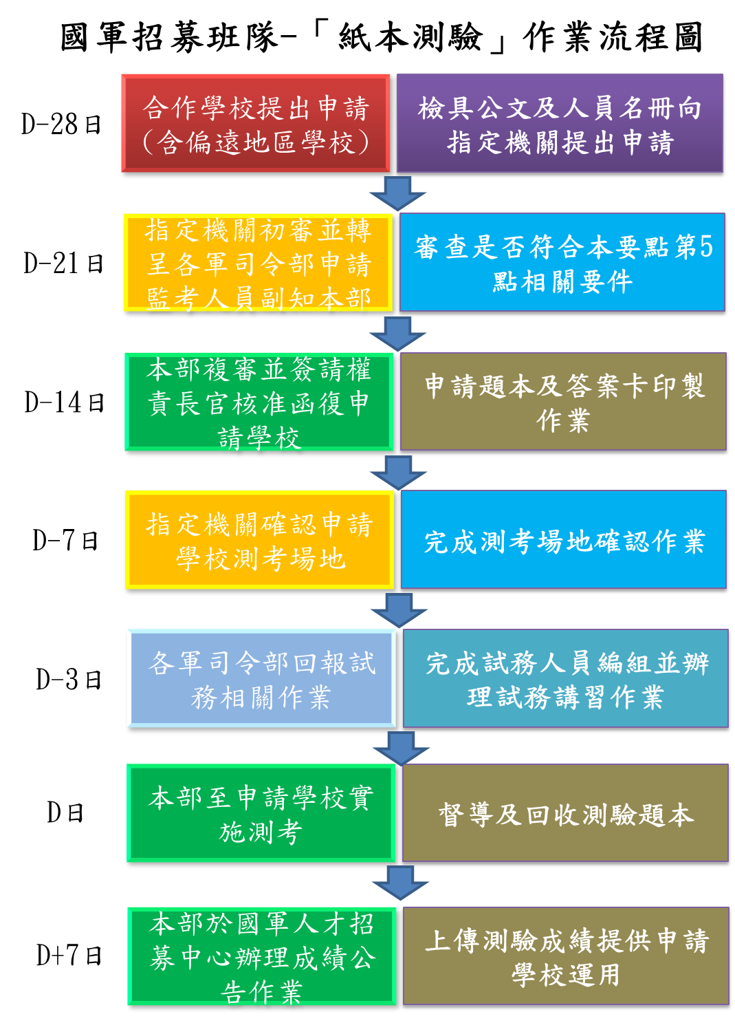
附件二
○○縣(市)○○高級中學申請紙本測驗人員名冊
編號 | 年級  (1) | 姓名  (2) | 身分證號  (3) | 智力測驗  (4) | 全民國防測驗  （5） | 准考證號 | 備考
1 | 一年級 | 劉德功 | A123456789 | V
2 | 三年級 | 花木蘭 | A223456789 | V | V
3 | (以下表格自行增加)
註：
1.名冊以EXCEL製作，字體「標楷體12」。
2.准考證號由本部編碼賦予，並於函復時機提供，請申請學校協助公告周知。
3.答案卡由本部印製，請申請單位提供正確身分證號，以利後續成績登錄事宜。

附件三
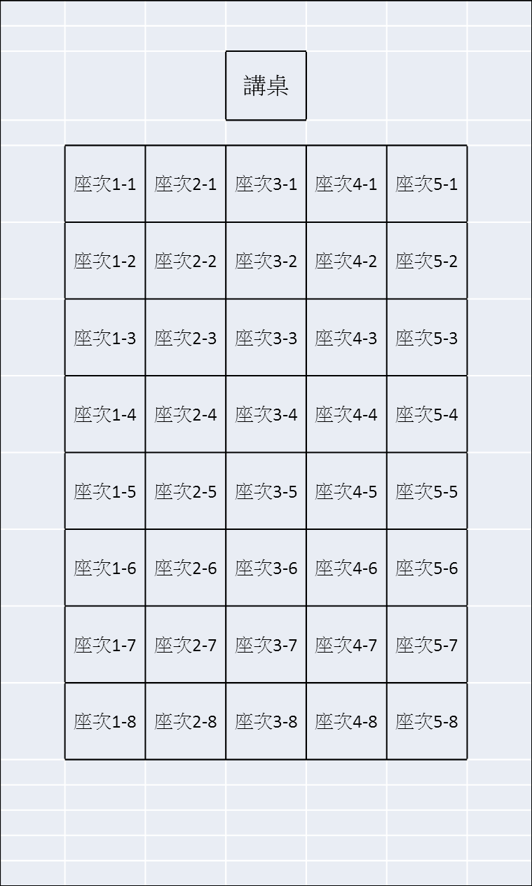

附件四
國軍招募班隊「紙本測驗」時序規劃表
區分 |  | 時間 | 考科
上午場次 | 1 | 09時30分至09時40分 | 預備鈴
上午場次 | 2 | 09時40分至11時00分 | 智力測驗
上午場次 | 3 | 11時00分至11時10分 | 預備鈴
上午場次 | 4 | 11時10分至11時50分 | 全民國防測驗
下午場次 | 1 | 14時30分至14時40分 | 預備鈴
下午場次 | 2 | 14時40分至16時00分 | 智力測驗
下午場次 | 3 | 16時00分至16時10分 | 預備鈴
下午場次 | 4 | 16時10分至16時50分 | 全民國防測驗
備考 |  | - 智力測驗使用80分鐘，發放閱讀指導說明並對號分發答案卡20分鐘(0940-1000)(1440-1500)，發放題本5分鐘(1000-1005)(1500-1505)，實際測驗時間50分鐘(1005-1055)(1505-1555)，收繳題本、答案卡5分鐘(1055-1100)(1555-1600)。  - 全民國防測驗使用40分鐘，發放閱讀指導說明並對號分發答案卡5分鐘(1110-1115)(1610-1615)，分發題本5分鐘(1115-1120)(1615-1620)，實際測驗時間25分鐘(1120-1145)(1625-1645)，收繳題本、答案卡5分鐘(1645-1650)。

附件五
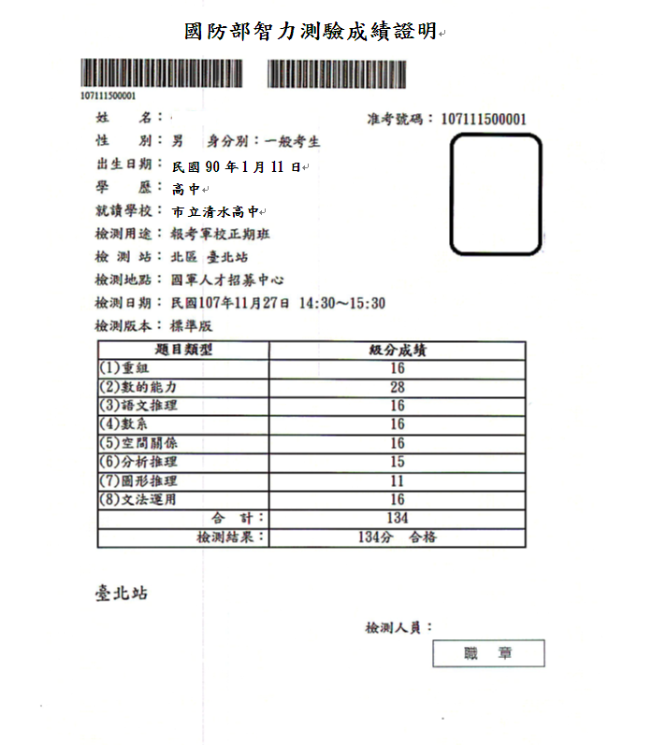
何冠維
附件六


